Государственное бюджетное образовательное учреждение средняя общеобразовательная школа № 347 с углубленным изучением английского языка Невского района Санкт-Петербурга.

ЛЕЧЕБНАЯ ФИЗКУЛЬТУРА

ПРИ ПЛОСКОСТОПИИ

Учитель физической культуры
Свидинский А.Э.
ГБОУ СОШ № 347
Санкт – Петербург

Санкт – Петербург
2015

Содержание

Введение……………………………………………………………………………….3
- Виды плоскостопия……………………………………………………………….4

1.1. Варусное (О- образная) деформация ног……………………………… 4
1.2. Вальгусная деформация ног………………………………………………...4
1.3. Приведение переднего отдела стопы или вальгусная установка стоп……………………………………………………………………………………………… 4
1.4. Нестабильность голеностопного сустава………………………………….4
1.5. Плоско - вальгусные стопы…………………………………………………..5
- Лечение плоскостопия…………………………………………………………….5
- Профилактика плоскостопия…………………………………………………….5
- Примерный комплекс упражнений при плоскостопии……………………….6

4.1 Из исходного положения лёжа……………………………………………..7

4.2 Из исходного положения сидя…………………………………………......7

4.3. Из исходного положения стоя………………………………………………8

4.4. Упражнения в ходьбе………………………………………………………...8

Заключение…………………………………………………………………………....10

Список литературы…………………………………………………………………..11

ВВЕДЕНИЕ

Плоскостопие - уплощение поперечного и реже продольного сводов стопы. Различают паралитическое, травматическое и статическое плоскостопие. Паралитическое наблюдается при полиомиелите и параличах другого происхождения, травматическое - после перелома лодыжек или костей стопы. Самый частый вид плоскостопия - статическое: оно возникает вследствие перегрузки стопы в сочетании с конституциональной недостаточностью соединительной ткани.
Стопа имеет распластанный вид, редкие в начале боли в стопе, со временем становятся постоянными. Однако иногда даже выраженная деформация стоп не сопровождается болями.
Диагноз ставят на основании характерного вида стоп в вертикальном положении больного характерной рентгенологической картины переднего отдела стоп и измерения высоты продольного свода на рентгенограмме.
Лечение консервативное. Ношение супинаторов, массаж стоп, лечебная гимнастика, плавание. При сильных болях показана операция.
При ярко выраженном плоскостопии подростку нужно будет подумать о выборе профессии, не связанной с длительной ходьбой, стоянием. А вот что касается армии, согласно последним приказам Министерства обороны, противопоказанием для призыва является только плоскостопие 3-й степени с артрозом суставов стопы.
Нужно иметь в виду, что до 4 лет ставить ребенку диагноз "плоскостопие" просто несерьезно. У малышей на ножках есть физиологичная жировая подушка, и если сделать отпечаток такой стопы, то можно увидеть вроде бы уплощение, которое плоскостопием на самом деле не является. Еще одна причина, по которой ошибочно ставят диагноз, - Х-образные ноги. Стопа в этом случае кажется плоской, но если ногу поставить строго вертикально, то отпечаток получится нормальный. Вот почему, если диагноз ставит не ортопед, а, скажем, хирург или врач лечебной физкультуры, болезнь может быть обнаружена там, где ее нет.
А вот начиная лет с 5-6, сами родители вполне могут заметить какие-то неправильности у своего ребенка. Косолапость, отклонения стоп наружу или вовнутрь при ходьбе или стоянии могут свидетельствовать о плоскостопии. Обследуйте ботиночки ребенка - не изнашиваются ли они по внутренней стороне подошвы и каблука. В более старшем возрасте ребенок сам выразит свои жалобы, по которым можно заподозрить плоскостопие - при ходьбе быстро утомляются ноги, появляется боль в икроножных мышцах, на подошве в области свода стопы. Иногда боль распространяется с подошвы через лодыжку до бедра, создавая картину ишиаса. При выраженном плоскостопии стопа меняет свою форму, о чем уже было сказано выше.

- ВИДЫ ПЛОСКОСТОПИЯ.
1.1. Варусное (О- образная) деформация ног.
В.Д.Н. определяется у стоящего с плотно сжатыми стопами ребенка, если его колени отклонены кнаружи и между ними имеются промежуток, по величине которого можно судить о величине деформации. Основной причиной О– образных ног является рахит. Но также этот дефект может быть и у практически здоровых детей, которым разрешили рано стоять и ходить, особенно страдают дети полные и тяжелые.
При В.Д.Н. происходить неравномерное развитие коленного сустава, растягиваются связки, укрепляющие коленный сустав, особенно с наружной стороны, кости голени часто искривлены выпуклостью кнаружи. Стопы приобретают плоско - варусную установку: пятки отклонены внутрь, передние отделы стоп – тоже . Развивается косолапие.
  - Вальгусная деформация ног.
О вальгусном (Х – образном) искривление ног. Обычно такая деформация голеней сочетается с плоско – вальгусными стопами.
Вальгусная деформация ног (В.Д.Н.) – это когда расстояние между внутренними лодыжками при плотно сжатых и выпрямленных коленях превышает 4-5 см. Искривление ног появляется через некоторое время после того, как ребенок встал на ноги и начал ходить. Рахит – одна из наиболее вероятных причин искривления ног. Также неблагоприятно сказывается на состояние ног излишний вес.
При В.Д.Н. основные изменения происходят в коленном суставе. Общая слабость мышечно – связочного аппарата проявляется во всех суставах, стопы постепенно деформируются и приобретают устойчивое плоско – вальгусное положение (пятки отклонены кнаружи), развивается плоскостопие.
1.3. Приведение переднего отдела стопы или вальгусная установка стоп.
Вальгусная установка стоп (В.У.С.) часто называют косолапостью. Одна из тяжелых деформаций стоп, которая проявляется у ребенка уже в первые дни жизни и требуют длительного лечения .
Приведение переднего отдела стоп часто развивается у детей ослабленных, часто болеющих, физически плохо развитых, перенесенных в раннем детстве рахит.
  - Нестабильность голеностопного сустава (Н.Г.С.).
Сама по себе Н.Г.С. не является заболеванием, это лишь свидетельство некоторого благополучия со стороны ОД системы. Меры профилактики и исправления те же, что и при плоскостопии. Дети со слабостью мышечно-связочного аппарата стопы не должны долго ходить, а тем более стоять. Не рекомендуется прыгать даже с небольшой высоты, можно только подпрыгивать. Полезно катание на велосипеде, плаваньем на спине и кролем, ходьба на лыжах.
  - Плоско - вальгусные стопы.
В детском возрасте плоскостопие чаще сочетается с отклонением пяток кнаруже, такие стопы называются плоско – вальгусные стопы. Лечение и профилактика такая же как плоскостопие. Особенности только в лечебной гимнастике и массаже.
- ЛЕЧЕНИЕ ПЛОСКОСТОПИЯ.
Сразу же при постановке диагноза «плоскостопие», с ребёнком нужно начинать занятия по исправлению этого дефекта стопы. Медикаментозно плоскостопие не лечится, ребёнку нужны физические упражнения, специальный комплекс гимнастики, массаж стоп и голеней, закаливание и физио-процедуры. В особенно тяжёлых случаях, при значительных нарушениях осанки и деформации костей ног прибегают к хирургической коррекции свода стопы.
Упражнение по коррекции свода стопы для каждого ребёнка подбираются индивидуально. В основном, эта ходьба босиком по крупной гальке, ходьба на носочках, катание стоп по мячикам. Для облегчения ходьбы и устранения болей специалистами рекомендуется использовать для ребёнка специальную фиксирующую стопу обувь, стельки – вкладыши, поддерживающую свод стопы. Вкладыши порекомендует врач, в зависимости от степени развития плоскостопия у ребёнка. При нарушениях осанки, сутулости рекомендуется ношение специального пояснично-грудного корсета, поддерживающего позвоночник.

- ПРОФИЛАКТИКА ПЛОСКОСТОПИЯ.
1) Как только ребёнок начинает ходить, приобретать ему специальную обувь с жёсткой фиксацией голеностопного сустава, с твёрдым задником и закрытым носом, на небольшом – 0,5 см – каблучке. Обувь на плоской подошве, сандалии и туфли без задников недопустимы для маленьких детей. В этом отношении недопустимы также валенки для маленьких детей.
2) Для профилактики плоскостопия ребёнку полезно ходить босиком по траве, гальке, песку. Недопустима постоянная ходьба босиком по ровной поверхности – полу, ковру, асфальту.
3) Можно приобрести специальный массажный коврик и выполнять на нём ежедневную гимнастику по профилактике плоскостопия.
4) В обуви ребёнка носок должен быть достаточно широким, чтобы пальцы располагались свободно, без сдавливания.
5) Малышу полезно выполнять массаж голеней, спины, стоп. Можно применять закаливание с ножными ванночками контрастной температуры, а также обливание стоп попеременно тёплой и холодной водой с последующим растиранием грубым полотенцем. Такие процедуры вызывают прилив крови к стопе, улучшая питание мышц и костей и способствуют их правильному формированию.
6) Если ребёнок стаптывает обувь, устаёт при ходьбе, можно применять лечебную ортопедическую обувь, проконсультировавшись с врачом – ортопедом.
7) В профилактике плоскостопия большое значение имеет правильное формирование мышечного корсета спины и ног. Как только ребёнок начинает заниматься за столом или партой – нужно следить за осанкой. Кроме того, ежедневно нужно выполнять упражнения для спины – наклоны, подтягивания, повороты.
8) Для профилактики плоскостопия необходимо чередовать периоды активного отдыха на ногах с периодами отдыха, когда стопы ребёнка могут отдохнуть. Чрезмерные занятия спортом с детства, непосильные нагрузки могут пагубно отразиться на формировании свода стопы и быть причиной плоскостопия.
9) Необходимо укреплять организм ребёнка, повышать иммунитет. Ребёнок должен получать качественное, сбалансированное питание. Для формирования костей необходим кальций, поэтому в рационе ребёнка должно быть достаточное количество молочных продуктов, рыба, мясо. Фрукты и овощи дадут ребёнку витамины и микроэлементы. В зимний период ребёнку можно давать таблетированные формы витаминов, рыбий жир в капсулах, о чём предварительно проконсультироваться с педиатром.
Профилактика и лечение плоскостопия у ребёнка должны начинаться с того периода, когда малыш только начинает ходить. Нужно помнить о том, что в большинстве случаев плоскостопие формируется в результате неправильных действий родителей по уходу за ребёнком, неправильно подобранной обуви, поэтому задача родителей – уделить большое внимание этому вопросу и приложить усилия, чтобы свод стопы малыша сформировался правильно, и подарить ему радость движения на всю жизнь.

- ПРИМЕРНЫЙ КОМПЛЕКС УПРАЖНЕНИЙ ПРИ ПЛОСКОСТОПИИ.
Упражнения лечебной гимнастики укрепляют мышцы, поддерживающие свод и способствующие натяжению связочного аппарата, исправляют неправильную установку стоп, воспитывают стереотип правильного положения всего тела и нижних конечностей при стоянии и ходьбе.

4.1. Из исходного положения лежа:
1. Оттягивание носков стоп с одновременным приподниманием и опусканием их наружного края.
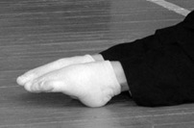
2. Сгибание ног в коленях, упор стопами в пол, разведение пяток в стороны и возврат в исходное положение.
3. В этом же положении - поочередное приподнимание пяток от опоры.
4. Лежа на спине, ноги согнуты в коленях, бедра разведены, стопы касаются друг друга подошвенной поверхностью. Отведение и приведение стоп в области пяток с упором в передней части стопы.
5. Лежа на спине, круговые движения стоп в одну и другую сторону,
6. Скользящие движения стопой по голени другой ноги.
4.2. Из исходного положения сидя:
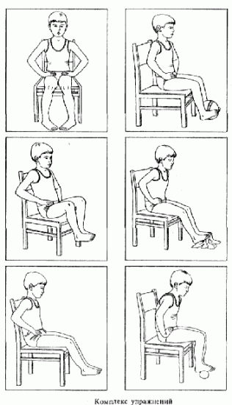
1. Ноги согнуты в коленях, стопы параллельны, приподнимание пяток вместе и попеременно.
2. Разведение и сведение пяток, не отрывая носков от пола.
3. Максимальное сгибание и разгибание стоп.
4. Ноги в коленях выпрямлены - сгибание и разгибание стоп.
5. Захват пальцами стоп мелких предметов и перекладывание их в сторону другой стопы, то же в обратную сторону.

6. Захват стопами мяча и приподнимание его.
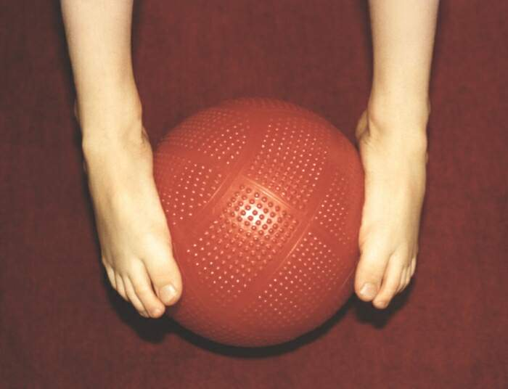
7. Катание палки подошвами.
4.3. Из исходного положения стоя:
1. Стопы параллельны, на ширине ступни, руки на поясе. Приподнимание на носки вместе и попеременно. Перекат с пятки на носок и обратно.
2. Полуприседания и приседания на носках.
3. Встать на наружные края стоп, вернуться в исходное положение.
4. Стоя, носки вместе, пятки врозь - полуприседания и приседания.
5. Стоя, стопы параллельны - поочередное поднимание пяток, без
отрыва пальцев стоп от пола, ходьба на месте.
6. Стоя на гимнастической палке, стопы параллельны. Приседания и полуприседания.
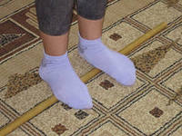
7. Стоя на гимнастической стенке на пальцах стоп – приподнимание на носках и возврат в исходное положение.
8. Стоя на набивном мяче. Полуприседания и приседания.
4.4. Упражнения в ходьбе:
1. Ходьба на носках.
2. Ходьба на наружных краях стоп.
3. Ходьба с поворотом стоп пятками наружу, носками внутрь.
4. Ходьба на носках в полуприседе.
5. Ходьба на носках с высоким подниманием коленей.
6. Ходьба по брусу с наклонными поверхностями.
7. Ходьба по ребристой доске.
8. Ходьба на носках вверх и вниз по наклонной плоскости.
9. Ходьба на месте по массажному коврику.
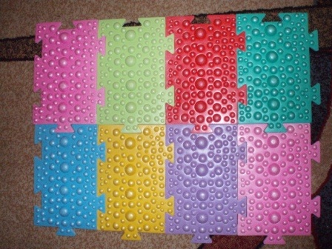
Для укрепления мышц, активно участвующих в поддержании сводов можно также использовать упражнения в естественных условиях - ходьбу босиком по рыхлой почве, песку, лазание по канату, шесту, плавание и др. Укреплению мышечно-связочного аппарата способствует массаж передней и внутренней поверхности голени, подошвенной поверхности стопы. Занятия лечебной физкультурой необходимо сочетать с использованием ортопедических стелек, устанавливающих стопу в правильное положение при ходьбе.

ЗАКЛЮЧЕНИЕ.
Искривления позвоночника у ребенка можно избежать или приостановить его дальнейшее развитие, если вовремя начать лечение плоскостопия. Супинаторы, ортопедические стельки, корригирующие устройства, ортопедическая обувь, массаж, физиотерапия, лечебные упражнения следует применять по назначению врача, который возьмёт во внимание возраст, тяжесть заболевания, учтёт основную причину развития плоскостопия.
Начав лечение плоскостопия, можно значительно улучшить состояние стопы, остановить дальнейшее развитие плоскостопия и провести профилактику искривлений позвоночника. Взрослым людям лечение плоскостопия позволит остановить развитие заболевания, провести профилактику артрозов и заболеваний позвоночника, избавит от изнурительных болей. Главное – вовремя обратить внимание на свои стопы, если появилась усталость ног, боли в икроножных мышцах, стопах.
Многие люди часто не знают и не понимают, для чего нужна стелька супинатор. Большинство думают, что раз у них нет плоскостопия, то и супинатор им ни к чему. А стелька супинатор как раз нужна, и именно сейчас пока ещё не поздно, пока стопа под воздействием веса тела и нагрузками от ходьбы не деформировалась до такой степени, что придётся заказывать изготовление индивидуальной стельки супинатора. Профилактика плоскостопия обходится гораздо дешевле, чем лечение плоскостопия, как в денежном выражении, так и в смысле последствий для здоровья в целом.

СПИСОК ЛИТЕРАТУРЫ.

1. Гишберг Л.С. Применение лечебной физкультуры при заболеваниях плоскостопием. М.: СМОЛГИЗ, 1998.

2. Козырева О.В. Лечебная физкультура при заболеваниях плоскостопием. М., 1993.

3. Мошков В.Н. Лечебная физкультура в клинике плоскостопия, М.,1992.

4. Справочник практического врача. Под ред. Т.Н. Савиновой. - М., 1999.

5. http://www.ypp.ru/

6. http://babyhelp.kiev.ua/

7. http://медлаб.рф/

8. http://www.ploskostopiya.net/

9. http://beautinails.ru/

